2025年度辽宁省高价值专利培育中心
申报指南

一、申报主体
申报辽宁省高价值专利培育中心（下称“培育中心”）的单位应为辽宁省内注册的企业、高校、科研机构等创新主体。鼓励前述主体与不超过1家知识产权服务机构联合申报。
二、申报条件
（一）企业申报条件
1.近三年拥有稳定的研发经费和知识产权经费投入。
2.具有较强的研发实力，正常开展研发、生产和经营活动。拥有国家级、省级或市级认定的各类创新平台的优先。
3.具备较强的专利成果产出、国内外专利布局能力。
4.已通过《企业知识产权管理规范》、《企业知识产权合规管理体系要求》（GB/T29490-2023）或《创新管理 知识产权管理指南（ISO56005）》。拥有健全的知识产权管理制度和稳定的知识产权团队，知识产权专兼职人员不少于3人，拥有副高级以上知识产权师的优先。
5.具有良好的产学研协同基础，与产业链上下游企业、高校院所及知识产权服务机构等建立良好合作机制。
6.开展知识产权保护、运用工作并取得良好成效。
（二）高校、科研机构等研发机构申报条件
1.近三年拥有稳定的研发经费和知识产权经费投入。
2.研发水平在相关技术领域处于国内领先。拥有与该领域相关的国家或省重点实验室、工程实验室或工程（技术）研究中心等载体或其他国家、省级或市级认定的各类创新平台的优先；正在承担相关国家或省部级重大科技攻关项目的优先。
3.具备较强的专利成果产出、国内外专利布局能力。
4.知识产权管理制度健全，贯彻实施高校或科研机构知识产权管理规范的优先。拥有稳定的知识产权团队，知识产权专兼职人员不少于3人，拥有副高级以上知识产权师的优先。
5.具有良好的产学研协同基础，与企业、知识产权服务机构等建立良好合作机制。
6.开展知识产权保护、运用工作并取得良好成效。
（三）参与联合申报的知识产权服务机构条件
1.具备良好的高价值专利培育服务能力，拥有与申报技术领域相关的专利代理人和专利信息检索分析人员不少于3人，拥有副高级以上知识产权师的优先。
2.具有良好的经营状况，符合信用管理相关规定。
三、建设任务
（一）建立完善高价值专利培育工作机制
组建高价值专利培育工作组，由管理知识产权或研发的中层以上人员担任负责人，明确参与人员和责任分工。制定科学、可行的培育中心建设方案，加大经费投入，加强培育资源投入，培养专业培育人员，明确高价值专利培育路径，建立较为完善的高价值专利培育体系和转化运用模式。
（二）加强专利信息分析应用
建立知识产权信息化管理机制，收集知识产权和市场竞争信息，开展商业化技术需求分析及相关领域竞争态势分析，深度挖掘技术创新点，指导技术研发和专利申请，建设期内发明专利授权和PCT国际专利申请实现质的有效提升和量的合理增长。
（三）提升专利创造质量及全流程管理
整合专业研究机构、技术机构、服务机构等力量，集聚各方专业优势，有效提高技术研发能力、专利挖掘培育能力。开展专利申请前评估，优化专利申请策略，提升专利申请文件撰写质量。突出专利创造产业化导向，建立专利导航、专利挖掘、专利申请前置评审和专利全生命周期管控制度，从技术研发源头到专利授权、驳回、撤回、终止，建立专利流程档案。
（四）推动专利转化运用
开展专利价值评估，及时将适于产业化的专利技术运用于生产实践。推动以高价值专利为基础参与制定国际标准、国家标准或行业标准。明确高价值专利权利归属，避免权属纠纷。依托产出的高价值专利，实施专利产业化、许可、转让，积极开展专利证券化、质押融资、作价入股等工作。
（五）发挥示范带动作用
联合产业链上下游企业及相关科研机构、知识产权服务机构，组建行业协会或其他创新转化联合体，探索组建专利池，强化高价值专利培育体系示范和引领作用。举办高价值专利培育示范现场会或成果推介会，加强高价值专利培育学术交流、技术研讨与标准宣贯，带动相关产业和区域创新发展。积极参与中国专利奖、辽宁省专利奖申报，积极开展专利产品备案工作。
四、绩效指标
建设期内，培育纳入高价值发明专利拥有量统计范围的专利不低于30件（1件PCT国际专利申请进入国家阶段视为2件发明专利授权），不得出现非正常专利申请。
五、申报材料
1.辽宁省高价值发明专利培育中心项目申报书（附件1）；
2.申报单位研发基础和研发实力相关证明材料；研发经费和知识产权经费投入相关财务报告；国家级、省级或市级认定的各类创新平台的证明材料；高校、科研机构还需提供承担相关国家或省部级重大科技攻关项目相关证明材料；
3.申报单位专利申请及授权清单列表；
4.申报单位贯彻实施知识产权标准，运行知识产权管理制度相关证明材料；
5.申报单位及联合申报的知识产权服务机构相关知识产权工作人员的资质证书复印材料；
6.申报单位产学研协同创新体系和专利转化运用机制相关证明材料；
7.其他相关材料。
六、实施程序
按照“自主申报、市局推荐、择优认定、建设实施、验收考核”的程序，组织实施辽宁省高价值专利培育中心认定实施工作。
1.自主申报。申报主体单位登录辽宁省融资信用服务平台（网址：https://lnzhjr.com/）进行申报，操作方式见附件2。材料封面、指定盖章处均需加盖公章，扫描生成PDF版，通过线上申报系统上传至所在地市局。
2.市局推荐。各市局对辖区内申报材料进行严格审核、筛选后，通过线上申报系统将申报材料报至省知识产权局。
3.择优认定。省局收到申报材料，组织专家进行评审，按评审得分从高到低认定。评审结果将在省局门户网站进行公示，公示期满且无异议的，下发确认通知，拨付支持资金。
4.建设实施。培育中心建设期为2年。建设期满1年，应提交年度工作报告，报告内容包括：培育中心运行总体情况、资金使用情况、任务执行进度、特色亮点工作、存在问题及下一步工作计划等。培育中心年度工作报告经各市局审核后报送省局。各市局在纵向上要注重省市联动，在横向上注重与科技、工信、教育等相关部门间的统筹协调，共同做好培育中心的过程管理、配套支持、跟踪指导和针对性服务。
5.验收考核。培育中心建设期满2年开展验收考核，考核以申报书确定的建设方案、实际运行的客观数据为主要依据，重点考核培育中心运行情况、相关任务指标完成情况。考核综合评分得分70分以上（含70分）为合格。考核综合评分得分不足70分的为不合格，验收考核不合格的，给予3个月整改期，整改后仍考核不合格的，取消“辽宁省高价值专利培育中心”称号，按照任务完成情况按比例收回支持款项，2年内不得重新申报。
七、其他事项
省局对培育中心建设单位实施信用管理。在申报阶段实行守信承诺和信用审查制，并记录建设单位在申报、建设、考核等阶段的失信行为信息。培育中心建设单位存在严重失信行为的，按有关规定处理。
附件1

辽宁省高价值专利培育中心

申
报
书

申报单位：
单位地址：
申报时间：
负 责 人：
联 系 人：
联系电话：

辽宁省知识产权局编制

填 报 说 明

1.申报书的内容将作为培育中心认定的重要依据，申报书的各项填报内容须实事求是、准确严谨。申报单位对申报材料的真实性、合法性、有效性负责。
2.企业填写表1，高校、科研机构等研发单位填写表2，联合申报单位填写表3。提交申报材料时，需将未填写的空表删除，申报书各栏目不得空缺，无内容时填“无”，若内容较多可自行加页。
3.申报培育中心须经单位法人同意，并在表中签字或签章。负责人须经单位法人委任，由管理知识产权或研发的中层以上人员担任，能够管理、协调培育中心工作开展。
4.申报单位需准备的相关附件材料：（1）表中各项填报内容均需提供相关证明材料（篇幅较长的证明材料可以仅提供封面、目录及相关页）。（2）其他需要提交的支撑材料：例如相关认证、资质、荣誉等证书复印件，申报单位承担的相关项目任务书和成果证明材料复印件。
表1（企业填写）
企业名称 |  |  |  |  |  | 法定代表人
统一社会信用代码
所属行业 |  |  |  |  |  | 产业领域
注册地址
开户银行 |  |  |  |  |  | 银行账号
研发人员数 |  |  |  |  |  | 企业总人数
知识产权专职  管理部门（标明是否单独设置） |  |  |  |  |  | 部门层级
知识产权工作  专职人数 |  |  |  |  |  | 知识产权工作  兼职人数
人员信息 |  | 姓名 | 职务 |  |  | 手机 |  | E-mail
企业分管知识
产权工作领导
知识产权专职负责人
联系人
知  识  产  权  管  理  制  度 | 制订时间 | 制度名称 |  |  |  | 执行情况
知  识  产  权  管  理  制  度 | 知识产权管理制度是否健全（请详述）
知  识  产  权  管  理  制  度 | 贯彻知识产权管理国家、国际标准情况
近三年知识产权投入和产业化情况 |  | 2022年 |  |  | 2023年 |  |  | 2024年
近三年知识产权投入和产业化情况 | 研发费用  （单位：万元）
近三年知识产权投入和产业化情况 | 总销售收入  （单位：万元）
近三年知识产权投入和产业化情况 | 研发费用总额占同期销售收入总额的比例
近三年知识产权投入和产业化情况 | 知识产权经费投入（单位：万元）
近三年知识产权投入和产业化情况 | 专利产品销售收入（单位：万元）
近三年知识产权投入和产业化情况 | 专利产品销售收入占总销售收入的比例
近三年知识产权投入和产业化情况 | 企业工业总产值或营业收入（单位：万元）
近三年知识产权投入和产业化情况 | 近三年企业工业总产值或营业收入年均增长率
知识产权数量 | 近三年发明专利申请数量（件）：
知识产权数量 | 专利类别 | 2022年 |  | 2023年 |  |  | 2024年 |  | 累计数
知识产权数量 | 发明
知识产权数量 | 近三年发明专利授权数量（件）：
知识产权数量 | 专利类别 | 2022年 |  | 2023年 |  |  | 2024年 |  | 累计数
知识产权数量 | 发明
知识产权数量 | 近三年PCT国际专利申请数量（件）：
知识产权数量 |  | 2022年 |  | 2023年 |  |  | 2024年 |  | 累计数
知识产权数量 | PCT国际专利
知识产权数量 | 近三年国外专利授权数量（件）
知识产权数量 |  | 2022年 |  | 2023年 |  |  | 2024年 |  | 累计数
知识产权数量 | 授权数量及国家
企业主要技术领域及产品、开展知识产权运用和保护情况、所获知识产权荣誉和资质及其他
产学研协同创新体系建立运行情况
高价值专利培育中心建设方案 | 高价值专利培育中心建设计划（详述）
高价值专利培育中心建设方案 | 高价值专利培育中心建设拟投入经费及使用计划（详述，单位：万元）
高价值专利培育中心建设方案 | 项目期内高价值专利计划产出目标（主要为发明专利、PCT国际专利申请预期产出数量，详述）
高价值专利培育中心建设方案 | 待培育高价值专利技术产业化前景（主要为发明专利、PCT国际专利申请，详述）
高价值专利培育中心建设方案 | 专利产品销售收入预期增长情况（详述）
高价值专利培育中心建设方案 | 工业总产值或营业收入预期增长情况（详述）
企业申报意见 | 本单位对提交的各项申请材料的真实性、合法性、有效性负责，不存在隐瞒、提供虚假材料等情况。若违反上述承诺，本单位将承担由此带来的一切后果和法律责任。  法定代表人（签名）：  申报单位（盖章） ：  年 月 日
注：该表由申报单位根据实际情况填写，相关情况及佐证材料可另附页
表2（高校、科研机构等研发单位填写）
单位名称 |  |  |  |  |  | 法定代表人
统一社会信用代码
注册地址
开户银行 |  |  |  |  |  | 银行账号
研发人员数 |  |  |  |  |  | 总人数
知识产权专职  管理部门（标明是否单独设置） |  |  |  |  |  | 部门层级
知识产权工作专职人数 |  |  |  |  |  | 知识产权工作兼职人数
人员信息 |  | 姓名 | 职务 |  |  | 手机 |  | E-mail
分管知识
产权工作领导
知识产权专职负责人
联系人
知  识  产  权  管  理  制  度 | 制订时间 | 制度名称 |  |  |  | 执行情况
知  识  产  权  管  理  制  度 | 知识产权管理制度是否健全（请详述）
知  识  产  权  管  理  制  度 | 《高等学校知识产权管理规范》或《科研组织知识产权管理规范》等贯彻情况
近三年知识产权投入和产业化情况 |  | 2022年 |  |  | 2023年 |  |  | 2024年
近三年知识产权投入和产业化情况 | 研发费用  （单位：万元）
近三年知识产权投入和产业化情况 | 知识产权经费投入（单位：万元）
近三年知识产权投入和产业化情况 | 专利许可件数（单位：件）
近三年知识产权投入和产业化情况 | 专利许可合同额（单位：万元）
近三年知识产权投入和产业化情况 | 专利转让件数（单位：件）
近三年知识产权投入和产业化情况 | 专利许可合同额（单位：万元）
近三年知识产权投入和产业化情况 | 专利作价入股件数（单位：件）
近三年知识产权投入和产业化情况 | 专利作价入股金额（单位：万元）
知识产权数量 | 近三年发明专利申请数量（件）
知识产权数量 | 专利类别 | 2022年 |  | 2023年 |  |  | 2024年 |  | 累计数
知识产权数量 | 发明
知识产权数量 | 近三年发明专利授权数量（件）
知识产权数量 | 专利类别 | 2022年 |  | 2023年 |  |  | 2024年 |  | 累计数
知识产权数量 | 发明
知识产权数量 | 近三年PCT国际专利申请数量（件）
知识产权数量 |  | 2022年 |  | 2023年 |  |  | 2024年 |  | 累计数
知识产权数量 | PCT国际专利
知识产权数量 | 近三年国外专利授权数量（件）
知识产权数量 |  | 2022年 |  | 2023年 |  |  | 2024年 |  | 累计数
知识产权数量 | 授权数量及国家
主要技术领域、开展知识产权运用和保护情况、所获知识产权荣誉和资质及其他
协同创新体系建立运行情况
高价值专利培育中心建设方案 | 高价值专利培育中心建设计划（详述）
高价值专利培育中心建设方案 | 高价值专利培育中心建设拟投入经费及使用计划（详述，单位：万元）
高价值专利培育中心建设方案 | 项目期内高价值专利计划产出目标（主要为发明专利、PCT国际专利申请预期产出数量，详述）
高价值专利培育中心建设方案 | 待培育高价值专利技术产业化前景（主要为发明专利、PCT国际专利申请，详述）
企业申报意见 | 本单位对提交的各项申请材料的真实性、合法性、有效性负责，不存在隐瞒、提供虚假材料等情况。若违反上述承诺，本单位将承担由此带来的一切后果和法律责任。  法定代表人（签名）：  申报单位（盖章） ：  年 月 日
注：该表由申报单位根据实际情况填写，相关情况及佐证材料可另附页

表3（该表由联合申报单位填写，如无联合申报单位可不填）
单位名称 |  | 法定代表人
统一社会信用代码
单位类型
注册地址
统计关系所在区域
项目负责人姓名、职务及联系电话
参与建设培育中心的人员、职务及联系电话
单位简介（从专业能力、资质等方面进行介绍）
单位参与培育中心建设工作计划
本单位对提交的各项申请材料的真实性、合法性、有效性负责，不存在隐瞒、提供虚假材料等情况。若违反上述承诺，本单位将承担由此带来的一切后果和法律责任。

法定代表人（签名）：
申报单位（盖章） ：

年 月 日
注：该表由申报单位根据实际情况填写，相关情况及佐证材料可另附页
附件2
2025年辽宁省高价值专利培育中心线上
申报系统操作指南

一、注册
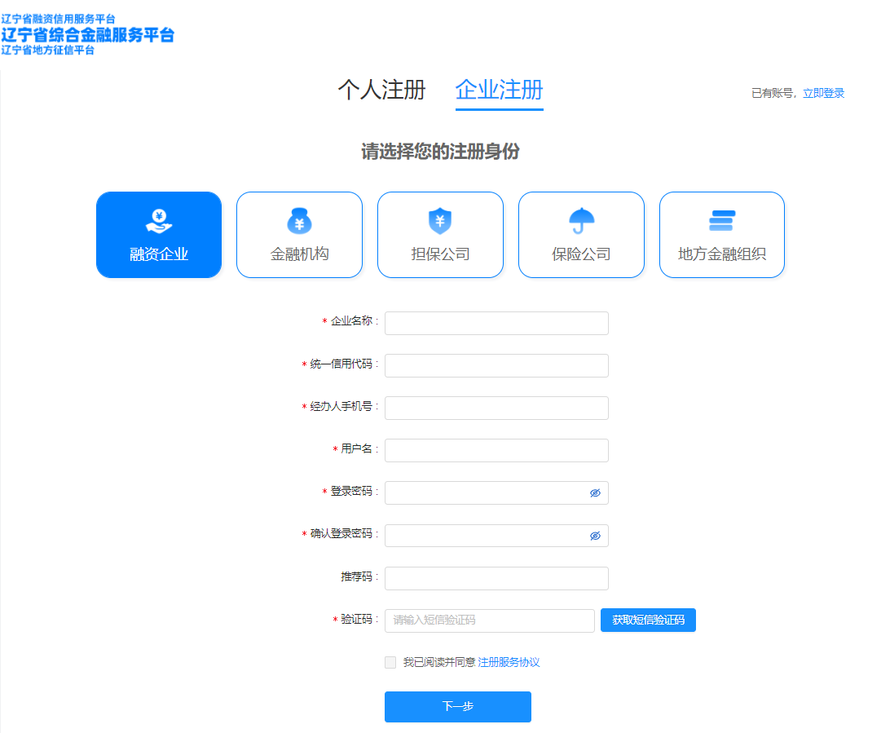
申报单位登陆网址https://lnzhjr.com/点击“注册”，跳转到注册页面，选择注册身份为“企业”并填写单位名称、统一社会信用代码、经办人联系方式，设置账号密码获取短信验证码验证，完成信息填报后阅读下方注册服务协议，点击“下一步”完成注册。

二、认证
申报单位注册成功后点击“立即认证”，跳转到认证界面，上传单位营业执照或事业单位法人证书（盖公章）、单位法定代表人或负责人的身份证及身份证明书（盖公章）等。
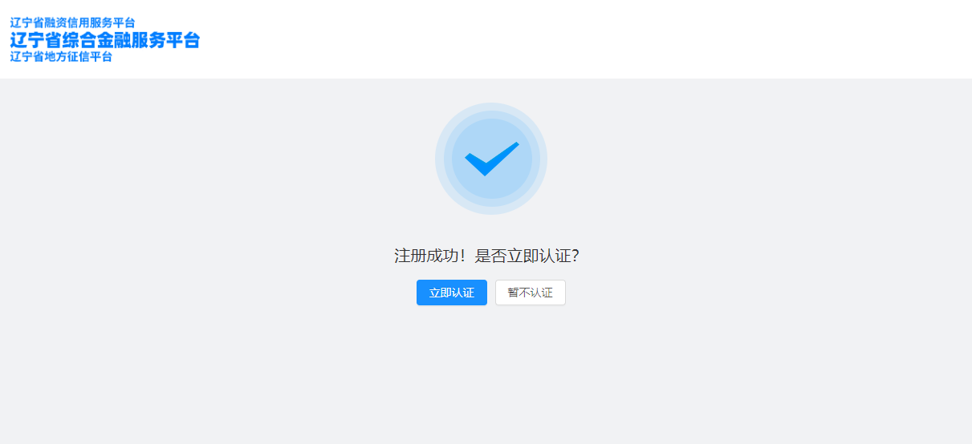
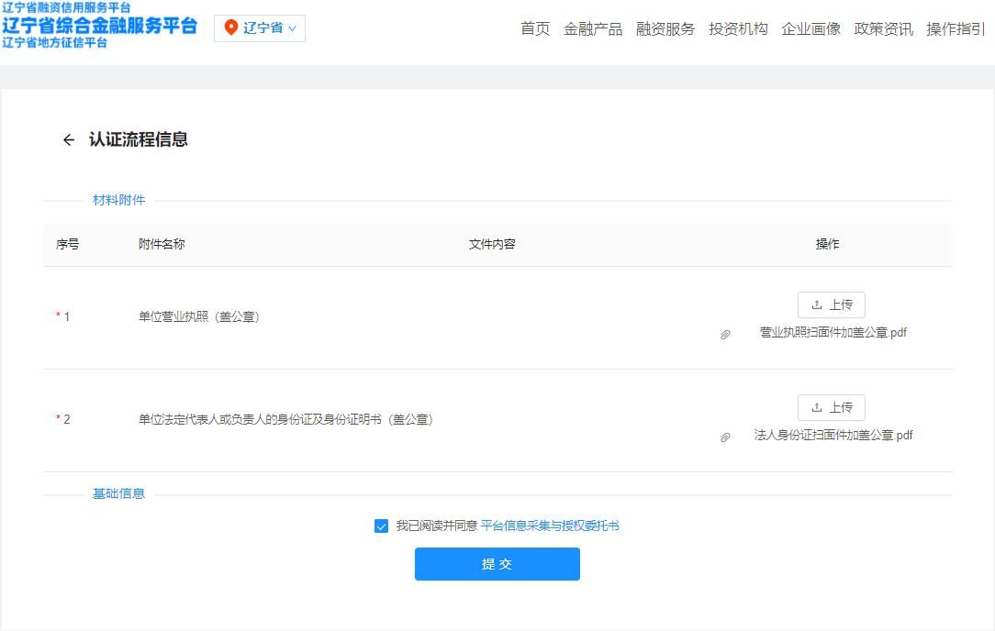
上传材料后勾选阅读平台信息采集与授权委托书，确认无误后点击“提交”完成认证。待系统审批完成后（1-3天），短信通知企业认证完成，此时登录即可享受平台全部功能。

三、登录
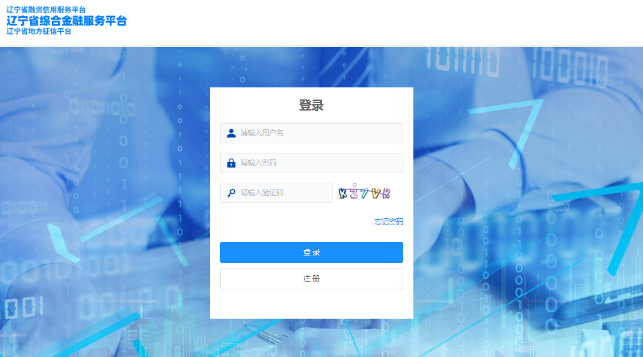
跳转网址https://lnzhjr.com/，点击“登录”，输入账号、密码、验证码完成登陆。如忘记密码，可点击“登录”页面的“忘记密码”按钮，利用短信验证码进行登录。

四、申报
进入网站首页，点击“找政策”，打开政策列表。
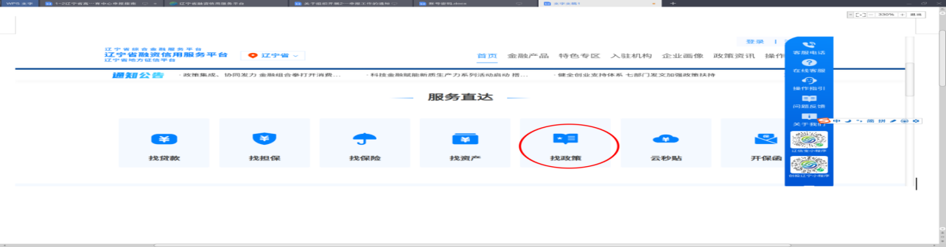
找到2025年高价值专利培育中心申报项目，点击查看详情，可进行线上填报、修改、提交等操作。
注意：请培育中心申报单位对照申报指南，认真填写有关信息，上传申报资料。此处申报单位信息部分为注册认证时填写的信息，系统自动默认无法修改，如需修改请前往“个人中心”“我的账户”“基本信息”进行修改。
点击提交后，可在我的申请中查看到申请记录，点击进度按钮可查看审核进度。

五、市局操作
1.申报材料不全的，市局选择“退回”后，申报单位按市局写明的退回意见及明确补正申报材料时限重新提交申报材料；
2.不符合申报条件的，市局选择“不通过”并告知不符合申报条件的原因，说明申报单位不符合申报条件；
3.申报材料齐全的，市局选择“通过”并备注“材料初审合格，同意推荐”，推送给省局进行复核，省局复核材料无问题的单位，进入专家评审环节。
注意：选择“退回”至申报单位，申报单位可修改申报材料并重新提交；选择“不通过”则流程结束，不能再申报；选择“通过”则审批流程流转至省知识产权局。

附件3
辽宁省高价值专利培育中心认定要点

序号 | 项目 | 分值
1 | 经费投入 | 10
2 | 研发基础和研发实力 | 10
3 | 专利成果产出和国内外专利布局能力 | 10
4 | 贯彻实施知识产权标准、运行知识产权管理制度情况 | 10
5 | 知识产权管理及团队情况 | 10
6 | 产学研协同基础 | 10
7 | 知识产权保护运用成效、获得知识产权荣誉资质情况 | 10
8 | 建设方案 | 30
 | 总分 | 100

附件4
辽宁省高价值专利培育中心考核要点

序号 | 项目 | 分值
1 | 绩效指标完成情况 | 50
2 | 建立完善高价值专利培育工作机制 | 10
3 | 加强专利信息分析应用 | 10
4 | 提升专利创造质量及全流程管理 | 10
5 | 推动专利转化运用 | 10
6 | 发挥示范带动作用 | 10
 | 总分 | 100

